ΕΛΛΗΝΙΚΗ ΔΗΜΟΚΡΑΤΙΑ Καλλιθέα 19 / 4 /2021
ΝΟΜΟΣ ΑΤΤΙΚΗΣ
ΔΗΜΟΣ ΚΑΛΛΙΘΕΑΣ Αρ. Πρωτ.: 16401
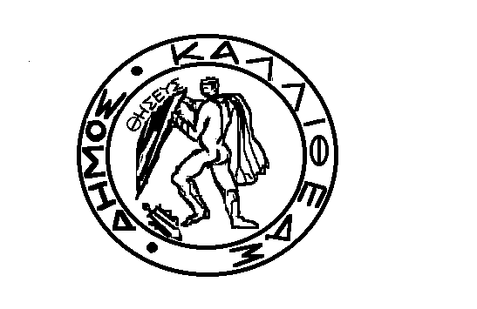

ΑΡΜΟΔΙΟΣ :ΕΠΙΤΡΟΠΗ ΧΑΡΑΚΤΗΡΙΣΜΟΥ ΥΛΙΚΟΥ ΩΣ  ΑΧΡΗΣΤΟΥ ΚΑΙ ΚΑΤΑΣΤΡΟΦΗΣ ΑΥΤΟΥ  Τηλέφωνο :213 2070424  ΘΕΜΑ :Χαρακτηρισμός και καταστροφή  άχρηστου υλικού | ΠΡΟΣ  Τον Πρόεδρο του Δ.Σ.  Ενταύθα

Σχετ. Το υπ’ αρίθμ. 10930/11-3-2021 έγγραφο της Διοικητικής Υπηρεσίας

Κύριε Πρόεδρε,

Έχοντας υπόψη το πρακτικό της Επιτροπής Χαρακτηρισμού Υλικού ως Άχρηστου και Καταστροφής Αυτού, επί της ανωτέρω σχετικής αναφορικά με υλικό πληροφορικής (υπολογιστές, εκτυπωτές, οθόνες κλπ), σας παρακαλούμε όπως κατά την προσεχή συνεδρίαση του Δημοτικού Συμβουλίου συμπεριλάβετε και το θέμα της έγκρισης του συνημμένου πρακτικού.

Συνημμένα
- Πρακτικό επιτροπής
- Αντίγραφο του σχετικού

Ο ΑΝΤΙΔΗΜΑΡΧΟΣ

ΔΗΜΗΤΡΙΟΣ ΠΑΠΑΘΑΝΑΣΗΣ

Τα μέλη της Επιτροπής

Καλογερόπουλος Κώστας

Φωτόπουλος Ανέστης

Χρήστος Δαριώτης

ΚΟΙΝ/ΣΗ
Τ.Υ.

